Presse-Information

14 neue Auszubildende und dual Studierende bei der Schmersal Group

Auch 2026 setzt die Schmersal Group auf die Ausbildung junger Talente in technischen und kaufmännischen Berufen

Wuppertal, 15. August 2025. Zum Start des neuen Ausbildungsjahres begrüßt die Schmersal Group 14 neue Auszubildende und dual Studierende am Standort Wuppertal. Die Nachwuchskräfte beginnen ihre Karriere in Bereichen wie Technik, IT, Logistik, Marketing und kaufmännischen Berufen.

Die Schmersal Group, ein international aufgestelltes Familienunternehmen mit 80-jähriger Firmengeschichte, setzt dabei auf eine praxisnahe Ausbildung mit vielfältigen Einblicken. Zum Start ihrer Ausbildung nehmen alle neuen Teammitglieder an einer Einführungswoche teil. In diesem Rahmen lernen sie die Unternehmenskultur kennen, knüpfen erste Kontakte und bereiten sich auf ihre jeweiligen Abteilungen vor.

Ziel ist es, die jungen Talente langfristig in das Unternehmen zu integrieren. „Die Ausbildung junger Menschen ist ein wichtiger Baustein für die Zukunft unseres Unternehmens. Sie sorgt dafür, dass unsere vielfältigen Unternehmensbereiche mit qualifizierten Fachkräften nachhaltig besetzt werden“, so Marcel Lehner, Head of Human Resources. Ausbildungsleiter Andreas Arendt ergänzt: „Wir legen großen Wert auf eine individuelle Betreuung der Auszubildenden und Studierenden. Sie haben die Möglichkeit, verschiedene Fachbereiche kennenzulernen und früh Verantwortung zu übernehmen. Die Ausbildungswerkstatt ist mit moderner Technik ausgestattet, um praktische Fähigkeiten gezielt zu fördern.“

Übernahme von fünf Auszubildenden
Neben dem Ausbildungsstart freut sich die Schmersal Group auch über Verstärkung aus den eigenen Reihen. Fünf frisch ausgebildete Kolleginnen und Kollegen wurden in das Unternehmen übernommen. Sie bringen ihre Erfahrungen aus der Ausbildung ein, unterstützen verschiedene Teams und übernehmen Verantwortung in den Bereichen Qualitätsmanagement, Elektronikentwicklung, Marketing, Finanzen und Einkauf.

Schmersal nimmt regelmäßig an Ausbildungsmessen sowie Berufsorientierungsbörsen lokaler Schulen teil. Darüber hinaus ist das Unternehmen auf Veranstaltungen der IHK, des BZI (Berufsinformationszentrum) und der Bergischen Expo vertreten, um über das Unternehmen und die vielfältigen Ausbildungsberufe zu informieren.

Weitere Informationen zu den jungen Karrierechancen unter: www.schmersal.com/karriere/auszubildende

* Ausbildungsberufe und duale Studiengänge 2025:
- Industriekauffrau/-mann
- Mediengestalter/-in
- Mechatroniker/-in
- Fachinformatiker/-in für Systemintegration
- Fachlagerist/-in
- Fachinformatiker/-in für Anwendungsentwicklung
- Elektroniker/-in für Betriebstechnik
- Technisches Produktdesign (Standort Wettenberg)
- Duales Studium Elektrotechnik

Druckfähiges Foto als Download:
https://www.schmersal.com/fileadmin/content/deutschland/pics/Presse/Press_releases/2025/20250815_Ausbildung_01.jpg

Bildunterschriften
Copyright: Schmersal Group
Hinweis: Abdruck honorarfrei – Belegexemplar erbeten
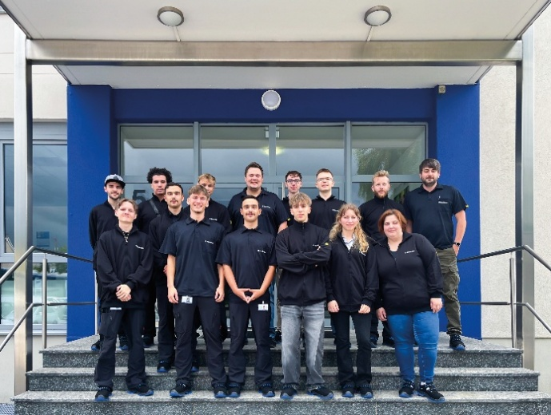

20250815_Ausbildung_01.jpg
Zukunft gestalten: 14 neue Auszubildende starten ihre Laufbahn bei der Schmersal Group in Wuppertal mit Ausbildungsleiter Andreas Arendt.
Presse-Kontakt:
Anke Siebold-Laux
Tel.: + 49 202 6474-895
asieboldlaux@schmersal.com
K.A. Schmersal GmbH & Co. KG
Möddinghofe 30
42279 Wuppertal

Über die Schmersal Gruppe
Im anspruchsvollen Aufgabenfeld der Maschinensicherheit gehört die Schmersal Gruppe zu den internationalen Markt- und Kompetenzführern. Auf der Basis des weltweit umfangreichsten Produktportfolios an Sicherheitsschaltgeräten entwickelt die Unternehmensgruppe Sicherheitssysteme und sicherheitstechnische Lösungen für die speziellen Anforderungen verschiedener Anwenderbranchen. Zum Lösungsangebot von Schmersal trägt der Geschäftsbereich tec.nicum mit seinem umfangreichen Dienstleistungsprogramm bei.
Das 1945 gegründete Unternehmen ist mit acht Produktionsstandorten auf drei Kontinenten sowie eigenen Gesellschaften und Vertriebspartnern in mehr als 60 Ländern präsent. Die Schmersal Gruppe beschäftigt weltweit rd. 2.000 Mitarbeiter.

www.schmersal.com
www.tecnicum.com

Wenn Sie sich aus unserem Presseverteiler austragen und Sie keine Pressemitteilungen mehr von Schmersal erhalten möchten, klicken Sie einfach auf diesen Link: Abmeldung
Informationen zu den Datenschutzbestimmungen der K.A. Schmersal GmbH & Co. KG finden Sie hier.

